МІНІСТЕРСТВО ОСВІТИ І НАУКИ, МОЛОДІ ТА СПОРТУ УКРАЇНИ

Харківський національний автомобільно-дорожній університет

МЕТОДИЧНІ ВКАЗІВКИ

до практичних занять з курсу
"ІНОВАТИКА"

Для студентів інженерних спеціальностей денної форми навчання

Затверджено
Методичною радою університету,
протокол №____ від «____»_____ 20___ р.

Харків – 2013
Укладачі: В.М. Колодяжний, О.Ю.Лісіна

Кафедра прикладної математики

Методичні вказівки до виконання контрольної роботи з курсу "Іноватика". Укладачі: В.М. Колодяжний, О.Ю.Лісіна. Харків: ХНАДУ. 2013. – 39 с.

ВСТУП

Методичні вказівки призначені для студентів інженерних спеціальностей технічних вищих навчальних закладів денної форми навчання і містять опис та методичні вказівки до практичних занять, які виконуються у рамках курсу «Іноватика».
У разі засвоєння дисципліни «Іноватика» студент повинен знати:
- засадничі категорії та поняття в сфері іноваційної діяльності;
- специфіку організаційно-управлінської діяльності в іноваційній сфері;
- сучасні концепції та підході до організації іновацій.

Практичні заняття виконується за індивідуальним завданням відповідно до номера варіанту.
Номер варіанта визначається за двома останніми цифрами залікової книжки таким чином:
Останні дві цифри залікової книжки | Номер варіанта
від 01 по 30 | з 1 по 30
від 31 по 60 | від цих цифр відняти 30
від 61 по 90 | від цих цифр відняти 60
від 91 по 99 | від цих цифр відняти 90
якщо останні дві цифри 00 | 10
Приклад. Для залікової книжки номер 057863.
Останні дві цифри – 63. Згідно рекомендацій по вибору номера варіанта визначаємо, що дані цифри потрапляють в інтервал від 61 по 90, отже, від числа, яке складається з двох останніх цифр залікової книжки, необхідно відняти число 60: . Студент виконує 3 варіант.
Предметом учбової дисципліни є створення, освоєння, поширення різного типу нововведень, тобто перехід деякої системи з одного стану в інший.
Метою дисципліни «Іноватика» - засвоєння головних понять та категорій іноватики, виробки знань та вмінь, що пов’язані з осуществлением керівничей діяльності у спеціфічних сферах науки, техніки та іноватики.
Головні задачі дисципліни:
- вивчення специфіки організаційної діяльності, принціпів та умов ефективного менеджмента в іноваційній сфері;
- розгляд історії розвитку оргінізаційних форм, сучасних концепцій та підходів до організації іновацій;
- формування навичок побудови раціональних, організаційних систем керування іноваціями;
- засвоєння інстурментарію організаційних методів керування інноваціями;
- формування вмінь, які необхідні для виконання функцій, пов’язаних з іноваційною діяльністю.

ЗАНЯТТЯ 1

АНАЛІЗ І ОЦІНКА КОНКУРЕНТОСПРОМОЖНОСТІ АВТОТРАНСПОРТНОГО ПІДПРИЄМСТВА. ПОБУДОВА БАГАТОКУТНИКА КОНКУРЕНТОСПРОМОЖНОСТІ

На практиці теоретичні розробки, рекомендації нерідко реалізуються своєрідно. Розглянемо як приклад оцінку рівня своєї конкурентоспроможності на ринку автотранспортних послуг умовного автотранспортного підприємства (АТП).
Ринок автотранспортних послуг вивчався для оцінки конкурентоспроможності послуг шляхом збору інформації про стан і динаміку взаємодії потреб клієнтури і що надаються їм підприємствами-конкурентами послуг. Запити споживачів вивчалися за допомогою опитування комерційних фірм, що потребують автомобільних перевезень.
Дослідженням були виявлені наступні підприємства-конкуренти, послугами яких ці фірми користувалися або хотіли б скористатися : вантажне автотранспортне підприємство ГАП-1, ГАП-2, ГАП-3, ГАП-4, ГАП-5. Розглядалося шість підприємств, у тому числі умовне АТП, яке проводило це дослідження. Для спрощення організаційно-правова форма підприємств була опущена.
Конкурентоспроможність оцінювалася за окремим показником або їх сукупністю з позицій повноти задоволення потреб клієнтури. У загальному випадку оцінки транспортних послуг можуть не співпадати з-за відмінностей їх оцінки споживачами, повнота збору початкової інформації та ін. Тому оцінка конкурентоспроможності послуг і підприємства носить імовірнісний характер, але загальне уявлення про конкурентоспроможність вона дає.
АТП враховувалося, що при формуванні ринкових вимог до послуг споживач в межах своєї платоспроможності і компетенції віддає перевагу тим послугам, які дозволяють отримати найбільший корисний ефект від споживання на одиницю майбутніх витрат.
При формуванні переліку параметрів(база порівняння),що підлягають оцінці, чинниками-параметрами, що роблять найбільший вплив на споживача при його виборі конкретної АТП для виконання перевезень, були названі:ціна за перевезення, форма оплати, швидкість реагування, надійність перевезень, реклама послуг,марочний склад автомобілів АТП, універсальність транспортних послуг.
Відомості по усіх семи підприємствах-конкурентах для оцінки конкурентоспроможності збиралися і представлялися у вигляді, в якому вони можуть бути отримані клієнтурою по телефону або при безпосередньому особистому зверненні в АТП. Бальна оцінка конкурентоспроможності досліджуваних АТП експертами приведена в таблиці 1.1. За бажання за цими оцінками легко визначити фактичні параметри підприємств-конкурентів. Кращому варіанту, з точки зору споживачів-клієнтів, надається вищий бал.

Таблиця 1.1 - Оцінка конкурентоспроможності автопідприємств
Підприємство | Ціна | Марочний склад | Швидкість реагування | Форма оплати | Надійність | Універсальність | Реклама | Сума балів | Оцінка конкурентноспроможності
ВАП-1 | 5 | 2 | 3 | 5 | 3 | 3 | 1 | 22 | 1
ВАП-2 | 2 | 1 | 1 | 3 | 3 | 4 | 2 | 16 | 5
ВАП-3 | 5 | 1 | 3 | 3 | 1 | 3 | 2 | 18 | 4
ВАП-4 | 4 | 3 | 2 | 3 | 3 | 3 | 1 | 19 | 3
ВАП-5 | 1 | 3 | 2 | 3 | 2 | 3 | 1 | 15 | 6
Досліджуване АТП | 6 | 3 | 1 | 5 | 1 | 3 | 2 | 21 | 2

Показники
I. Ціна: 1-6 балів(по загальній кількості АТП).
II. Форма оплати(тут і далі номер варіанту - ця кількість балів).
1. Передоплата готівкою.
2. Те ж перерахуванням.
3. Можливість 1-го і 2-го варіантів.
4. Оплата по факту після надання транспортної послуги.
5. Оплата по 3-у і 4-у варіантам одночасно.
III. Швидкість реагування АТП на замовлення клієнта.
1. Точний час подання рухомого складу на вимогу клієнта.
2. Потрібне попередження за добу (за Правилами перевезень вантажів заявка повинна поступати в АТП до 14 години дня, передування перевезенню).
3. Надається вільний рухомий склад в день отримання заявки.
IV. Надійність перевезення(фактично розглядалося збереження вантажу, що перевозився).
1. При перевезенні потрібний представник замовника.
2. Підприємство гарантує наявність водія-експедитора,але не несе відповідальності за вантаж, що перевозиться.
3. Підприємство гарантує збереження вантажу, що перевозиться.
V. Реклама.
1. Рекламою підприємство не займається.
2. Ведеться рекламна кампанія.
VI. Марочний склад автомобілів підприємства.
1. Великовантажні автомобілі.
2. Автомобілі середньої вантажопідйомності.
3. 1-й і 2-й варіанти в комплексі.
VII. Універсальність.
1. Наявність ліцензії на міські перевезення.
2. Наявність ліцензії на міжміські перевезення.
3. 1-й і 2-й варіанти в комплексі.
4. Наявність ліцензії на міжнародні перевезення.
Дані чинники-параметри експерти проранжували в слідуючому порядку: 1) реклама; 2) універсальність; 3) надійність; 4) форма оплати; 5) швидкість реагування; 6) марочний склад автомобілів; 7) ціна.
Вибір моделі для оцінки транспортних послуг і саму оцінку за одиничними показниками, а також інтегральний показник конкурентоспроможності АТП-суперників за економіко-організаційними параметрами в досліджуваному АТП провели таким чином.
Клієнт вибирає АТП на основі його переваг перед конкурентами по безлічі параметрів, оскільки для забезпечення достовірності оцінок і переконання в правильності вибору бажане порівняння не з єдиним зразком-еталоном, а з рівнем досягнутого в цій області на ринку. Оцінка конкурентоспроможності послуг з економіко-організаційних параметрів була представлена як кількісна характеристика конкурентів.
Рівень конкурентоспроможності аналізованого підприємства оцінюється за результатами зіставлення оцінок конкурентоспроможності, представленим в матриці (див. таблицю 1.1).
Рівень конкурентоспроможності підприємств-конкурентів кількісно показує їх положення серед конкуруючих підприємств і визначався в досліджуваному АТП з наступного співвідношення:
,
де - рангові оцінки відповідно для аналізованого, найгіршого і найкращого підприємств з тих, що розглядаються.
Ранг найкращої послуги (з шести даних конкуруючих підприємств), найгіршого .
Рівень конкурентоспроможності порівнюваних підприємств оцінюється з урахуванням наступних умов:конкурентоспроможність при - посередній рівень;при - середній рівень (таке АТП переважає тільки за відношенням до підприємств, у яких ); при вище за середній рівень.
Конкурентоспроможність говорить про те, що це підприємство по рівню досягнутого задоволення запитів споживачів перевершує не менше 90% конкурентів, але поступається 10% з них.
По балах (див. таблицю 1.1) перше місце займає ВАП-1, у якого високі бали за важливими для клієнтів параметрами: ціні, марочному складу, формі оплати, універсальності (за якимись параметрами розрахунок ведеться по 6 -, 5 -, 3 - і 2-бальною системам).
Аналізоване АТП по рейтингу займає друге місце. Але цим результатом спокушатися не слід, оскільки це високе становище на ринку автотранспортних послуг відносне. По ціновому чиннику підприємство займає друге місце. У його складі є як великовантажні, так і середній вантажопідйомності автомобілі. При розрахунках з клієнтурою можлива оплата по факту після надання послуг. Можливі міжміські перевезення, але відповідальності за вантаж підприємство не несе і потрібне представник клієнта при перевезенні.
Рівень конкурентоспроможності даного АТП
.
Результат говорить про те, що це підприємство по рівню своїх достоїнств перевершує на 60% конкуруючих підприємства. У комерційній діяльності підприємства необхідно найсерйознішу увагу звернути на чинники цінової і нецінової конкуренції.
Одним з інструментів, що дозволяє оцінити положення продукту фірми на ринку відносно конкурентних товарів, є побудова багатокутника конкурентоспроможності. Багатокутник складається з векторів, кількість яких визначається числом значимих характеристик продукту,визначуваних експертним шляхом (1.1). На кожен вектор наноситься шкала, що відповідає одиницям виміру, властивим конкретній властивості продукту. Експертна оцінка якісних параметрів дозволяє також знайти їх кількісне вираження.

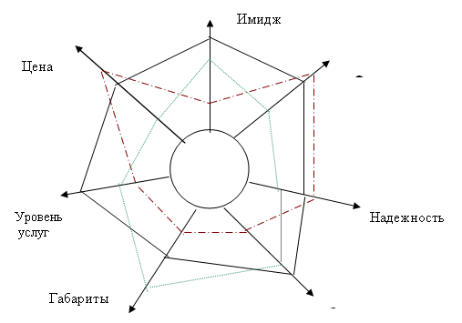

Рис. 1.1 – Багатокутники конкурентоспроможності

Багатокутники конкурентоспроможності дозволяють оцінити сильні і слабкі сторони товарів компанії, заявлюваних на той або інший ринок в порівнянні з аналогічними товарами конкурентів. За результатами якісно-кількісної оцінки характеристик товарів компанія розробляє план конкретних заходів по підвищенню конкурентоспроможності продукції.
Користуючись даними з таблиці 1.1 побудуємо багатокутники конкурентоспроможності трьох підприємств, які отримали найбільшу кількість балів (рис. 1.2) – ВАП-1, ВАП-4, АТП. Обчислюємо площі багатокутників та порівнюємо їх. Ця процедура дозволяє виявити найбільш конкурентоспроможне підприємство.

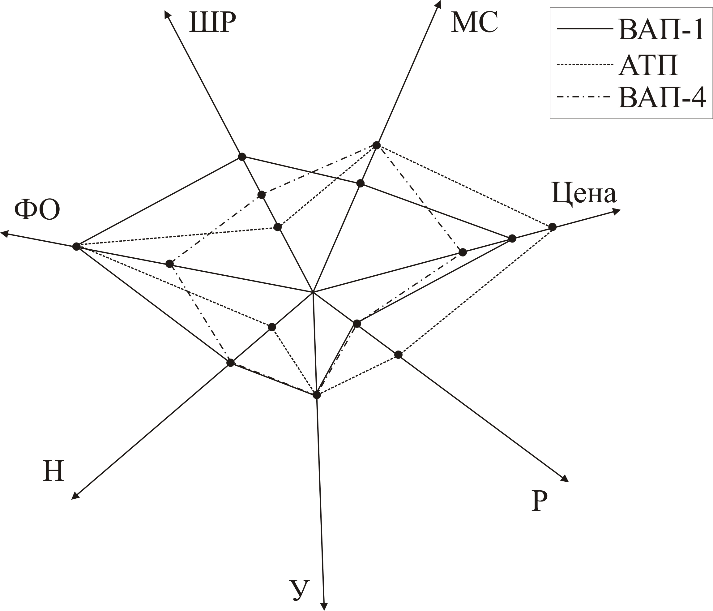

Рис. 1.2 – Багатокутники конкурентоспроможності для підприємств ВАП-1, ВАП-4, АТП

Завдання до виконання практичної роботи №1

Провести оцінку конкурентоспроможності АТП в порівнянні з іншими підприємствами. Обчислити коефіцієнти конкурентоспроможності. Побудувати багатокутники конкурентоспроможності. Знайти площу кожного з багатокутників. Порівняти результати. Варіанти до завдань надані у таблиці 1.2.

Таблиця 1.2 – Варіанти оцінки конкурентоспроможності автопідприємств
Варіант | Підприємство | Ціна | Марочний склад | Швидкість реагування | Форма оплати | Надійність | Універсальність | Реклама
1 | ВАП-1 | 2 | 1 | 1 | 3 | 1 | 1 | 2
1 | ВАП-2 | 1 | 3 | 2 | 2 | 2 | 2 | 1
1 | ВАП-3 | 5 | 2 | 2 | 2 | 3 | 4 | 1
1 | ВАП-4 | 5 | 2 | 2 | 1 | 3 | 2 | 1
1 | ВАП-5 | 2 | 2 | 2 | 1 | 2 | 1 | 2
1 | Досліджуване АТП | 5 | 2 | 3 | 3 | 3 | 1 | 2

Продовження таблиці 1.2
2 | ВАП-1 | 2 | 3 | 3 | 4 | 2 | 3 | 1
2 | ВАП-2 | 6 | 3 | 2 | 2 | 1 | 1 | 1
2 | ВАП-3 | 6 | 2 | 1 | 1 | 1 | 2 | 1
2 | ВАП-4 | 4 | 3 | 2 | 1 | 1 | 1 | 2
2 | ВАП-5 | 6 | 3 | 1 | 2 | 1 | 2 | 2
2 | Досліджуване АТП | 6 | 3 | 1 | 3 | 2 | 4 | 1
3 | ВАП-1 | 3 | 2 | 2 | 3 | 3 | 4 | 1
3 | ВАП-2 | 4 | 3 | 2 | 2 | 2 | 4 | 1
3 | ВАП-3 | 3 | 2 | 3 | 3 | 3 | 2 | 2
3 | ВАП-4 | 1 | 1 | 2 | 4 | 3 | 4 | 2
3 | ВАП-5 | 6 | 1 | 2 | 5 | 3 | 3 | 2
3 | Досліджуване АТП | 5 | 3 | 1 | 4 | 1 | 4 | 1
4 | ВАП-1 | 1 | 3 | 1 | 5 | 3 | 4 | 2
4 | ВАП-2 | 3 | 2 | 3 | 1 | 2 | 2 | 2
4 | ВАП-3 | 5 | 1 | 1 | 3 | 3 | 1 | 2
4 | ВАП-4 | 4 | 1 | 3 | 4 | 3 | 1 | 1
4 | ВАП-5 | 2 | 3 | 3 | 4 | 1 | 3 | 2
4 | Досліджуване АТП | 4 | 2 | 3 | 1 | 3 | 3 | 1
5 | ВАП-1 | 5 | 1 | 2 | 2 | 3 | 4 | 2
5 | ВАП-2 | 1 | 1 | 3 | 3 | 3 | 3 | 1
5 | ВАП-3 | 2 | 2 | 2 | 3 | 1 | 2 | 2
5 | ВАП-4 | 1 | 3 | 3 | 2 | 1 | 4 | 2
5 | ВАП-5 | 5 | 3 | 3 | 1 | 2 | 4 | 1
5 | Досліджуване АТП | 2 | 1 | 1 | 1 | 2 | 1 | 2
6 | ВАП-1 | 5 | 2 | 3 | 3 | 1 | 2 | 1
6 | ВАП-2 | 6 | 1 | 1 | 3 | 3 | 2 | 2
6 | ВАП-3 | 6 | 2 | 2 | 3 | 2 | 2 | 2
6 | ВАП-4 | 4 | 1 | 2 | 3 | 2 | 4 | 2
6 | ВАП-5 | 6 | 2 | 3 | 5 | 3 | 3 | 1
6 | Досліджуване АТП | 3 | 3 | 1 | 5 | 1 | 4 | 1
7 | ВАП-1 | 3 | 1 | 3 | 5 | 1 | 4 | 1
7 | ВАП-2 | 1 | 2 | 2 | 3 | 2 | 2 | 2
7 | ВАП-3 | 6 | 1 | 2 | 4 | 3 | 4 | 2
7 | ВАП-4 | 4 | 2 | 1 | 2 | 1 | 1 | 2
7 | ВАП-5 | 6 | 2 | 2 | 2 | 2 | 3 | 2
7 | Досліджуване АТП | 5 | 1 | 1 | 1 | 1 | 3 | 1

Продовження таблиці 1.2
8 | ВАП-1 | 6 | 1 | 2 | 1 | 2 | 1 | 2
8 | ВАП-2 | 3 | 2 | 3 | 1 | 2 | 1 | 1
8 | ВАП-3 | 3 | 3 | 2 | 3 | 3 | 4 | 1
8 | ВАП-4 | 6 | 3 | 2 | 5 | 1 | 1 | 2
8 | ВАП-5 | 1 | 2 | 1 | 1 | 3 | 2 | 2
8 | Досліджуване АТП | 1 | 1 | 3 | 2 | 2 | 4 | 1
9 | ВАП-1 | 2 | 1 | 3 | 5 | 2 | 1 | 1
9 | ВАП-2 | 2 | 1 | 2 | 1 | 2 | 1 | 1
9 | ВАП-3 | 1 | 2 | 1 | 2 | 2 | 1 | 2
9 | ВАП-4 | 6 | 3 | 2 | 1 | 2 | 3 | 1
9 | ВАП-5 | 3 | 2 | 2 | 3 | 1 | 4 | 2
9 | Досліджуване АТП | 4 | 3 | 3 | 1 | 2 | 1 | 2
10 | ВАП-1 | 4 | 1 | 2 | 1 | 3 | 4 | 2
10 | ВАП-2 | 1 | 3 | 2 | 4 | 1 | 3 | 1
10 | ВАП-3 | 1 | 3 | 2 | 5 | 2 | 1 | 1
10 | ВАП-4 | 5 | 3 | 3 | 5 | 1 | 2 | 2
10 | ВАП-5 | 3 | 3 | 3 | 1 | 2 | 2 | 2
10 | Досліджуване АТП | 3 | 1 | 2 | 2 | 3 | 2 | 2
11 | ВАП-1 | 5 | 2 | 2 | 5 | 2 | 4 | 1
11 | ВАП-2 | 2 | 3 | 2 | 5 | 2 | 2 | 2
11 | ВАП-3 | 4 | 3 | 3 | 4 | 3 | 4 | 1
11 | ВАП-4 | 3 | 1 | 1 | 5 | 3 | 2 | 1
11 | ВАП-5 | 5 | 2 | 3 | 5 | 3 | 3 | 1
11 | Досліджуване АТП | 5 | 3 | 2 | 5 | 3 | 1 | 2
12 | ВАП-1 | 5 | 1 | 2 | 1 | 3 | 3 | 2
12 | ВАП-2 | 6 | 3 | 1 | 4 | 3 | 1 | 2
12 | ВАП-3 | 3 | 1 | 1 | 2 | 1 | 3 | 1
12 | ВАП-4 | 5 | 3 | 2 | 2 | 2 | 2 | 2
12 | ВАП-5 | 6 | 3 | 3 | 2 | 2 | 3 | 2
12 | Досліджуване АТП | 5 | 2 | 1 | 5 | 3 | 4 | 2
13 | ВАП-1 | 4 | 2 | 1 | 2 | 1 | 3 | 2
13 | ВАП-2 | 1 | 1 | 3 | 4 | 1 | 4 | 2
13 | ВАП-3 | 1 | 2 | 2 | 1 | 1 | 4 | 1
13 | ВАП-4 | 3 | 3 | 3 | 3 | 3 | 4 | 1
13 | ВАП-5 | 3 | 3 | 1 | 3 | 3 | 4 | 1
13 | Досліджуване АТП | 4 | 2 | 2 | 4 | 3 | 2 | 1

Продовження таблиці 1.2
14 | ВАП-1 | 2 | 3 | 2 | 1 | 1 | 4 | 2
14 | ВАП-2 | 4 | 3 | 2 | 3 | 2 | 1 | 1
14 | ВАП-3 | 6 | 1 | 1 | 5 | 3 | 2 | 2
14 | ВАП-4 | 2 | 3 | 3 | 1 | 1 | 2 | 2
14 | ВАП-5 | 3 | 1 | 1 | 5 | 2 | 2 | 2
14 | Досліджуване АТП | 3 | 2 | 1 | 1 | 3 | 2 | 1
15 | ВАП-1 | 3 | 1 | 3 | 3 | 2 | 2 | 1
15 | ВАП-2 | 3 | 1 | 3 | 3 | 2 | 1 | 2
15 | ВАП-3 | 4 | 1 | 3 | 2 | 3 | 2 | 2
15 | ВАП-4 | 4 | 2 | 2 | 5 | 1 | 3 | 1
15 | ВАП-5 | 2 | 1 | 1 | 4 | 1 | 2 | 1
15 | Досліджуване АТП | 6 | 3 | 1 | 4 | 3 | 2 | 1
16 | ВАП-1 | 3 | 2 | 3 | 1 | 1 | 4 | 1
16 | ВАП-2 | 6 | 1 | 2 | 2 | 3 | 3 | 1
16 | ВАП-3 | 1 | 1 | 1 | 5 | 1 | 4 | 1
16 | ВАП-4 | 2 | 2 | 2 | 3 | 2 | 1 | 2
16 | ВАП-5 | 3 | 2 | 1 | 3 | 2 | 2 | 1
16 | Досліджуване АТП | 2 | 2 | 1 | 4 | 1 | 4 | 1
17 | ВАП-1 | 5 | 3 | 3 | 5 | 2 | 1 | 2
17 | ВАП-2 | 2 | 1 | 3 | 2 | 2 | 2 | 1
17 | ВАП-3 | 2 | 1 | 2 | 2 | 1 | 3 | 1
17 | ВАП-4 | 1 | 2 | 2 | 1 | 1 | 3 | 2
17 | ВАП-5 | 1 | 1 | 1 | 1 | 1 | 4 | 2
17 | Досліджуване АТП | 5 | 2 | 2 | 1 | 1 | 1 | 2
18 | ВАП-1 | 5 | 1 | 3 | 1 | 3 | 3 | 2
18 | ВАП-2 | 2 | 3 | 2 | 3 | 3 | 2 | 1
18 | ВАП-3 | 2 | 3 | 3 | 4 | 3 | 4 | 1
18 | ВАП-4 | 5 | 3 | 3 | 5 | 3 | 3 | 1
18 | ВАП-5 | 5 | 2 | 1 | 2 | 1 | 3 | 2
18 | Досліджуване АТП | 4 | 2 | 2 | 3 | 1 | 3 | 2
19 | ВАП-1 | 5 | 3 | 3 | 2 | 3 | 1 | 1
19 | ВАП-2 | 6 | 2 | 2 | 2 | 3 | 4 | 1
19 | ВАП-3 | 6 | 2 | 3 | 4 | 3 | 1 | 2
19 | ВАП-4 | 5 | 1 | 1 | 1 | 3 | 3 | 2
19 | ВАП-5 | 4 | 3 | 1 | 3 | 3 | 4 | 2
19 | Досліджуване АТП | 4 | 3 | 2 | 1 | 2 | 1 | 1

Продовження таблиці 1.2
20 | ВАП-1 | 3 | 2 | 1 | 1 | 1 | 4 | 1
20 | ВАП-2 | 5 | 1 | 1 | 3 | 2 | 3 | 2
20 | ВАП-3 | 6 | 2 | 2 | 2 | 1 | 1 | 2
20 | ВАП-4 | 4 | 3 | 1 | 1 | 2 | 3 | 2
20 | ВАП-5 | 3 | 1 | 3 | 4 | 3 | 3 | 1
20 | Досліджуване АТП | 4 | 1 | 3 | 4 | 1 | 1 | 1
21 | ВАП-1 | 6 | 3 | 2 | 5 | 1 | 4 | 1
21 | ВАП-2 | 3 | 1 | 3 | 3 | 2 | 3 | 2
21 | ВАП-3 | 5 | 2 | 2 | 1 | 3 | 1 | 1
21 | ВАП-4 | 1 | 3 | 2 | 2 | 2 | 3 | 1
21 | ВАП-5 | 2 | 2 | 2 | 3 | 3 | 4 | 2
21 | Досліджуване АТП | 4 | 2 | 1 | 4 | 3 | 1 | 2
22 | ВАП-1 | 1 | 3 | 3 | 3 | 2 | 4 | 1
22 | ВАП-2 | 2 | 3 | 1 | 2 | 2 | 2 | 2
22 | ВАП-3 | 1 | 1 | 3 | 3 | 2 | 2 | 1
22 | ВАП-4 | 1 | 3 | 1 | 3 | 2 | 3 | 2
22 | ВАП-5 | 5 | 2 | 3 | 2 | 2 | 1 | 1
22 | Досліджуване АТП | 4 | 3 | 3 | 1 | 2 | 4 | 1
23 | ВАП-1 | 1 | 1 | 2 | 3 | 2 | 4 | 1
23 | ВАП-2 | 6 | 1 | 2 | 2 | 1 | 4 | 1
23 | ВАП-3 | 4 | 3 | 2 | 1 | 2 | 1 | 1
23 | ВАП-4 | 4 | 2 | 3 | 3 | 1 | 2 | 1
23 | ВАП-5 | 1 | 1 | 1 | 3 | 2 | 4 | 2
23 | Досліджуване АТП | 1 | 2 | 3 | 3 | 2 | 3 | 1
24 | ВАП-1 | 3 | 1 | 2 | 4 | 1 | 2 | 2
24 | ВАП-2 | 5 | 3 | 2 | 4 | 3 | 4 | 1
24 | ВАП-3 | 3 | 3 | 2 | 5 | 3 | 3 | 2
24 | ВАП-4 | 5 | 1 | 2 | 2 | 2 | 4 | 2
24 | ВАП-5 | 2 | 3 | 3 | 2 | 3 | 2 | 2
24 | Досліджуване АТП | 3 | 1 | 1 | 5 | 2 | 1 | 1
25 | ВАП-1 | 1 | 1 | 1 | 4 | 1 | 1 | 1
25 | ВАП-2 | 3 | 1 | 2 | 4 | 2 | 1 | 2
25 | ВАП-3 | 6 | 3 | 3 | 2 | 3 | 1 | 1
25 | ВАП-4 | 6 | 1 | 3 | 3 | 3 | 2 | 1
25 | ВАП-5 | 2 | 2 | 2 | 3 | 1 | 2 | 1
25 | Досліджуване АТП | 3 | 3 | 3 | 5 | 2 | 2 | 2

Закінчення таблиці 1.2
26 | ВАП-1 | 2 | 1 | 3 | 1 | 2 | 1 | 1
26 | ВАП-2 | 4 | 1 | 2 | 3 | 1 | 4 | 1
26 | ВАП-3 | 3 | 3 | 1 | 3 | 1 | 2 | 2
26 | ВАП-4 | 4 | 3 | 3 | 4 | 1 | 4 | 1
26 | ВАП-5 | 2 | 3 | 2 | 5 | 1 | 1 | 1
26 | Досліджуване АТП | 3 | 3 | 1 | 1 | 3 | 4 | 2
27 | ВАП-1 | 1 | 3 | 2 | 3 | 3 | 1 | 1
27 | ВАП-2 | 1 | 3 | 2 | 2 | 2 | 2 | 1
27 | ВАП-3 | 6 | 2 | 1 | 3 | 2 | 4 | 1
27 | ВАП-4 | 4 | 3 | 1 | 5 | 3 | 1 | 1
27 | ВАП-5 | 3 | 1 | 2 | 1 | 1 | 3 | 1
27 | Досліджуване АТП | 5 | 1 | 3 | 5 | 1 | 2 | 2
28 | ВАП-1 | 6 | 1 | 1 | 3 | 2 | 4 | 2
28 | ВАП-2 | 1 | 3 | 2 | 5 | 1 | 1 | 2
28 | ВАП-3 | 3 | 1 | 3 | 2 | 2 | 1 | 2
28 | ВАП-4 | 2 | 1 | 1 | 4 | 2 | 4 | 2
28 | ВАП-5 | 1 | 3 | 2 | 1 | 3 | 3 | 1
28 | Досліджуване АТП | 1 | 3 | 3 | 4 | 1 | 2 | 1
29 | ВАП-1 | 1 | 3 | 3 | 2 | 1 | 1 | 1
29 | ВАП-2 | 5 | 2 | 1 | 3 | 3 | 2 | 2
29 | ВАП-3 | 1 | 2 | 3 | 5 | 1 | 4 | 1
29 | ВАП-4 | 3 | 2 | 1 | 1 | 1 | 3 | 2
29 | ВАП-5 | 5 | 2 | 1 | 3 | 3 | 1 | 1
29 | Досліджуване АТП | 2 | 1 | 1 | 2 | 1 | 1 | 2
30 | ВАП-1 | 1 | 2 | 2 | 3 | 3 | 2 | 2
30 | ВАП-2 | 3 | 2 | 1 | 2 | 2 | 3 | 2
30 | ВАП-3 | 6 | 2 | 3 | 2 | 3 | 4 | 1
30 | ВАП-4 | 2 | 3 | 3 | 4 | 3 | 4 | 2
30 | ВАП-5 | 2 | 2 | 1 | 1 | 1 | 1 | 2
30 | Досліджуване АТП | 5 | 2 | 3 | 5 | 3 | 2 | 2

